**实操学员报名流程**

**一、浏览器必须是“火狐”或者“谷歌”。**

**二、报名前先准备好电子相片（必须是在正规照相馆拍摄的标准电子证件照），报名时需要上传。**

**系统操作说明：**

# **1.登录“广西建设职业技术学院培训系统”**

http://jz.gxjsxy.cn/，**选择需要的培训项目，点击进入**

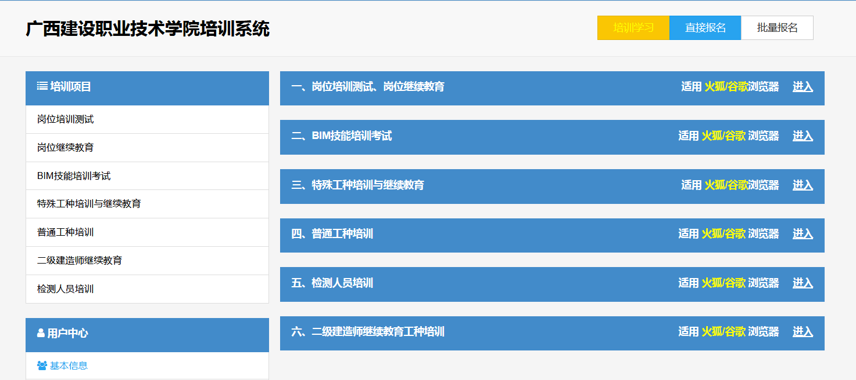

找到“**五、检测人员培训**”并点击“**进入**”

#### **2.选择“2021年第一期商品混凝土检测人员能力水平提升实操培训第*批”点击“报名”**

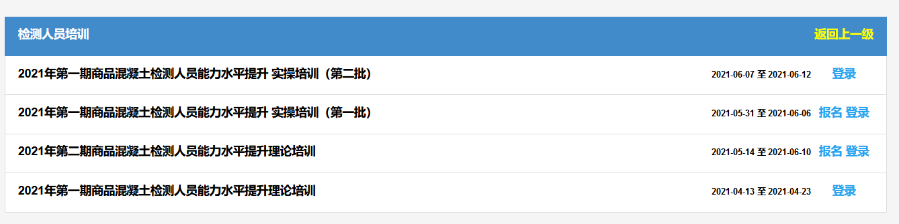

直接点击“**报名**”

1. **填写相关信息（务必保证信息无误，否则后果自负），报名类别选择“实操”。填写完毕后点击“下一步”。**

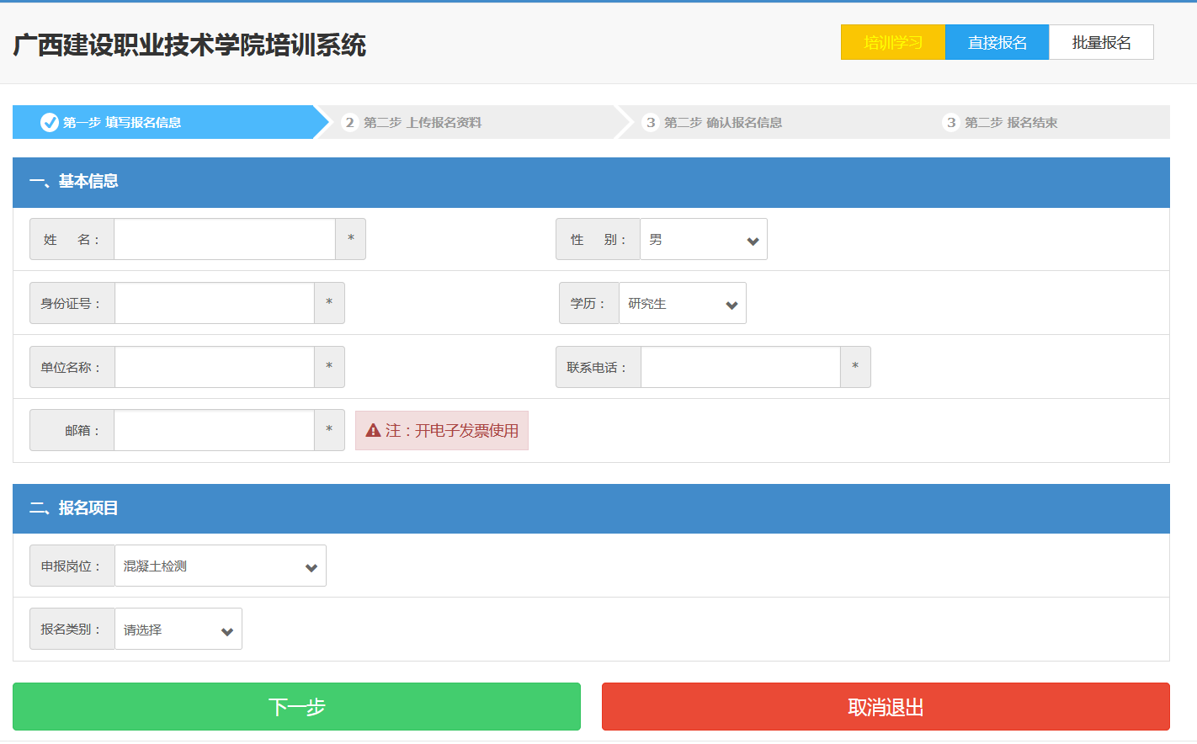

报名交费成功后，将提供**电子发票**，不再提供纸质发票，请务必填写**正确的邮箱地址**！！！

**（2）按照相关要求上传相片**

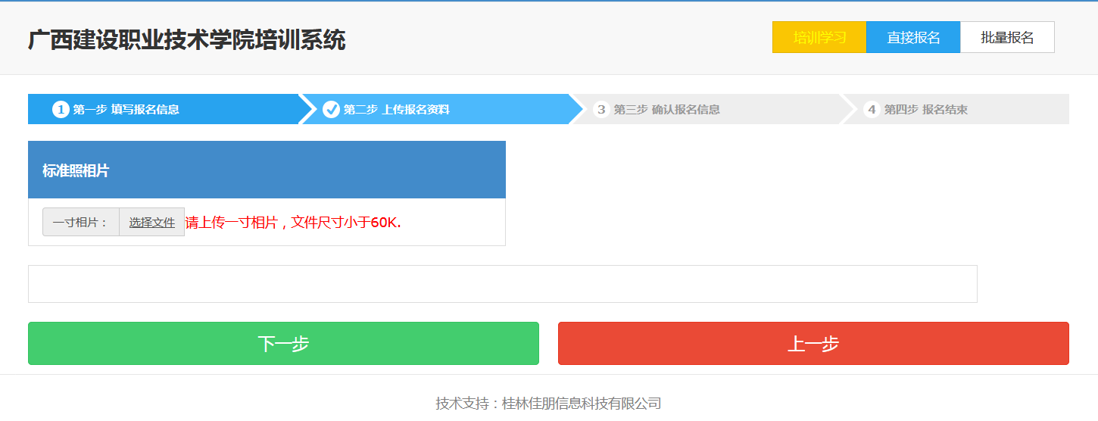

**（3）确认信息，没有问题，点击“确认报名”；信息有误，点击“上一步”返回修改。**

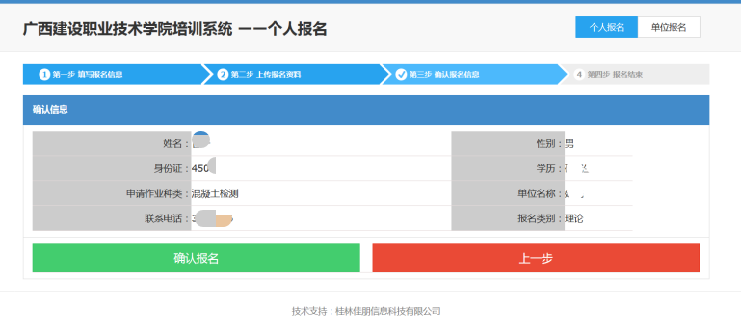

**3.报名成功后，直接跳转到交费页面（注意：请认真填写相关信息，如因个人填写信息错误，导致发票无法报销的话，后果自负）**

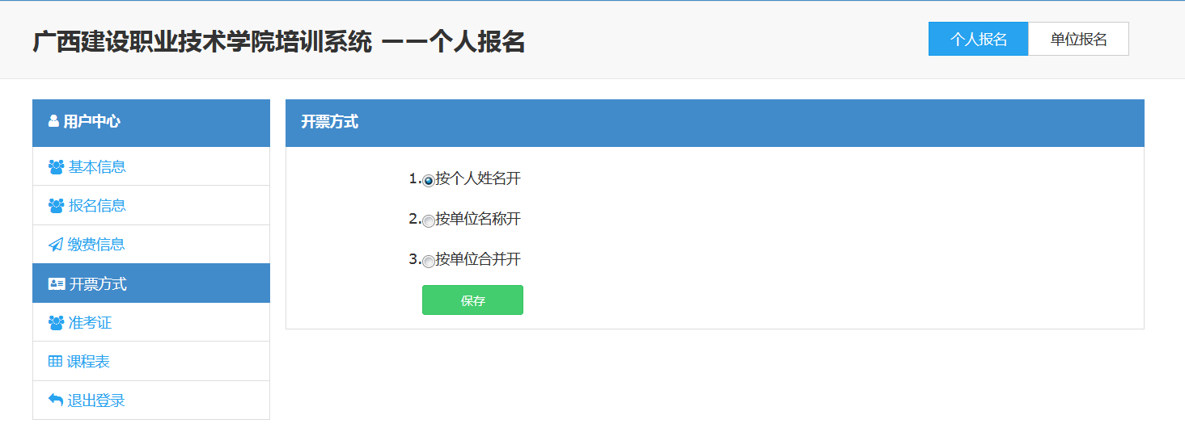

个人开票的话就选择“**按个人姓名开**”，然后点“**保存**”

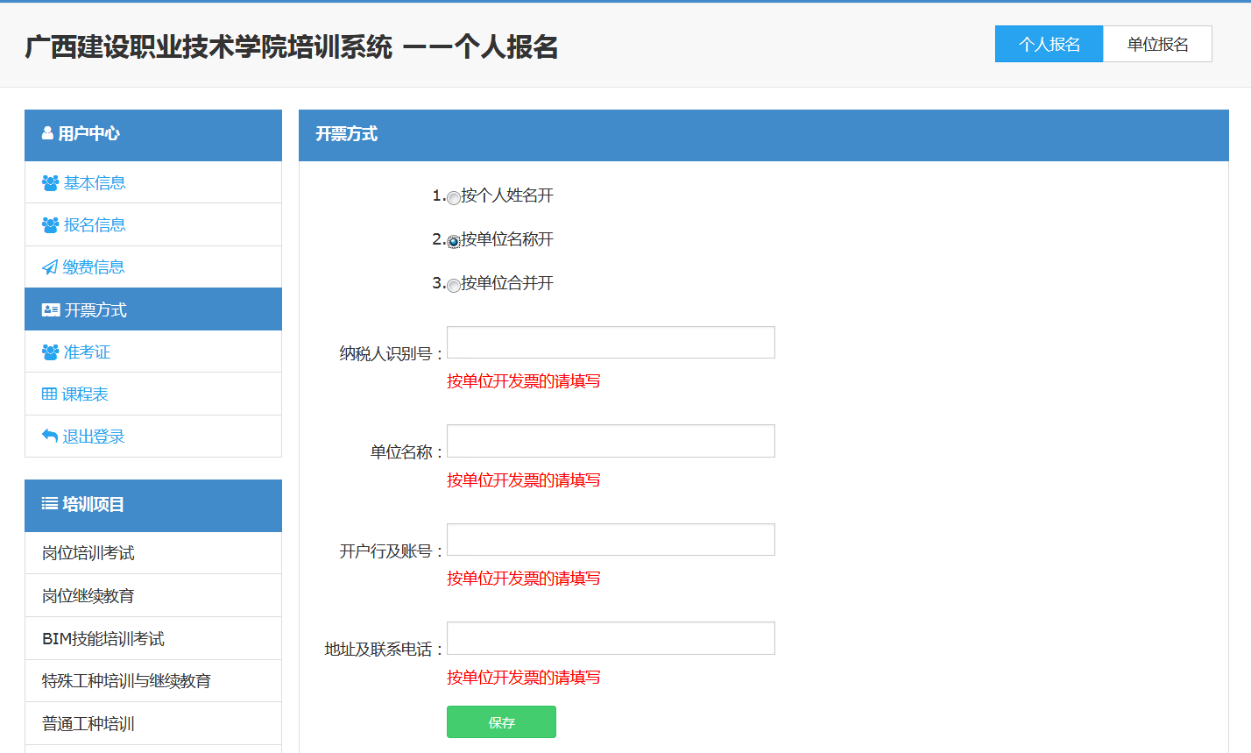

单位开票的话就选择“**按单位名称开**”，填写相关信息，然后点“**保存**”

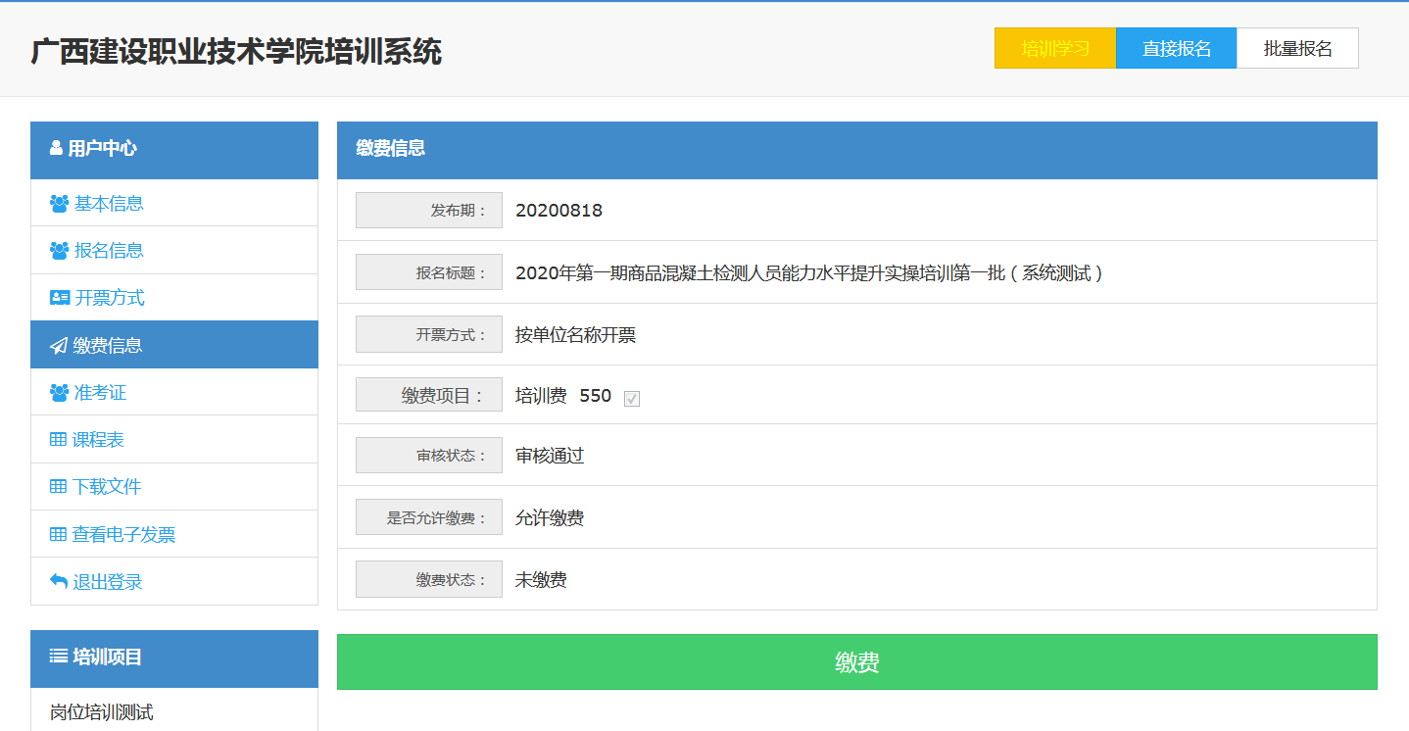

1.点击“**缴费信息**”

2.确认信息无误后点击“**缴费**”

